Risicoanalyse/Beveiligingsanalyse  
Esther Adjei Mensah  
Novi Hogeschool BV/Erik Mols

Ook al staat in de gegeven beoordelingscriteria niet vermeld dat er wordt beoordeeld op ‘het wel of niet gebruiken van de APA-conventie’ zoals hieronder bij een andere leerlijn, en werd hierover in de gegeven stof, in Edhub en tijdens de lessen geen uitleg over gegeven (waarschijnlijk omdat je daarop niet beoordeeld zou moeten worden) heb ik toch het initiatief genomen om even op te zoeken wat de APA is en deze toegepast.

Fig 1. *Beoordelingscriteria Leerlijn “Proffessionele ontwikkeling”.*

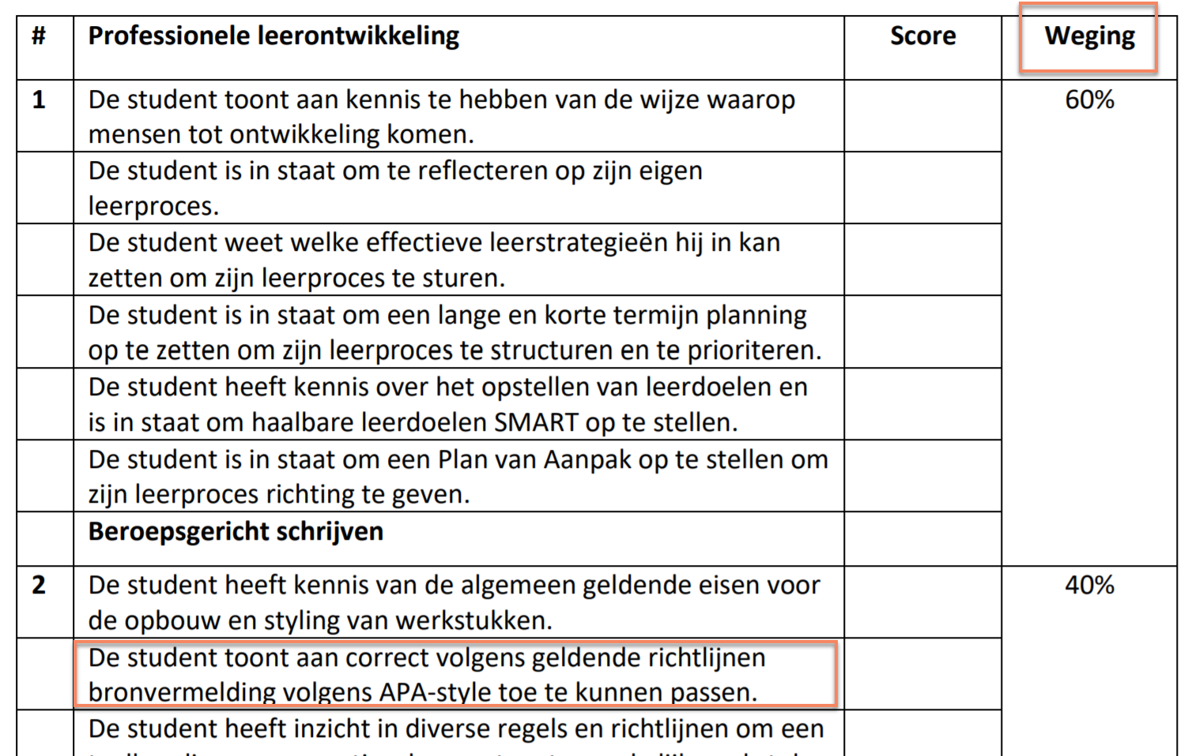

(Hogeschool NOVI B.V., z.d.)

Voorwoord schrijver:

U zult merken dat elementen in de definitiestudie, haalbaarheidsstudie, systeemanalyse en risicoanalyse meerdere keren worden herhaald. Dit omdat de uitleg in Edhub als leidraad is gebruikt en de studies apart van elkaar moeten blijven kloppen. Schrik dus niet als je een aantal herhalingen voorbij ziet komen.

Om de definitiestudie tóch kort te houden heb ik direct de conclusie getrokken en doorverwezen naar de haalbaarheidsstudie voor de verdere onderbouwing.

**Definitiestudie**

Met een haalbaarheidsstudie en systeemanalyse probeert men antwoorden te vinden op de volgende vragen: Waarom, hoe en wat het informatiesysteem gaat doen. Het doel van de definitiestudie is dan ook om te kijken of het te maken informatiesysteem er redelijkerwijs kan komen. (Bron: Edhub, Informatiesystemen, 12.1, alinea 2).

Het Backoffice-team van Don Diablo heeft een nieuw systeem nodig dat het beoordelen van demo’s, en zo het ontdekken van nieuw talent efficiënt maakt.

Het Backoffice-team stelt hiervoor een systeem te laten ontwikkelen welke zij het “Demodrop-systeem” gaan noemen.

In het kort willen zij een systeem waarbij er gemakkelijk met opgestuurde demo’s kan worden omgegaan; Gebruikers krijgen een omgeving waar zij hun demos kwijt kunnen, en het backoffice-team kan deze weer in hun omgeving makkelijk goed-en-afkeuren(en doorsturen).

In de haalbaarheidsstudie wordt verder onderbouwd wáárom het systeem er moet komen én of het haalbaar is in de gegeven omstandigheden.  
Uit deze studie is een positief resultaat gekomen dat het systeem er werkelijk kan komen.

# Bronnenlijst

Hogeschool NOVI B.V. (z.d.). *Proffessionele ontwikkeling.* Opgehaald van edhub.novi.nl: https://edhub.novi.nl/study/learnpaths/247/documents